Публичный доклад
Муниципального учреждения средней общеобразовательной школы № 43

Иваново-Вознесенского имени генерал-фельдмаршала графа Б.П.Шереметева кадетского корпуса

Данный публичный доклад является средством обеспечения информационной открытости и прозрачности общеобразовательного учреждения, формой широкого информирования общественности, прежде всего родительской, об образовательной деятельности школы, об основных результатах и проблемах ее функционирования и развития.
Доклад содержит информацию о положении дел, успехах и проблемах также для социальных партнеров общеобразовательного учреждения и призван оказаться средством расширения их круга и повышения эффективности их деятельности в интересах общеобразовательного учреждения.
Доклад отражает состояние дел в общеобразовательном учреждении и результаты его деятельности за последний отчетный период - 2008-2009 учебный год.
Основными целевыми группами, для которых готовится и публикуется Доклад, являются родители (законные представители) обучающихся, сами обучающиеся, учредитель, социальные партнёры общеобразовательного учреждения, местная общественность. Материалы Доклада призваны помогать родителям сориентироваться в особенностях образовательных и учебных программ, реализуемых общеобразовательным учреждением, его уклада и традиций, дополнительных образовательных услуг и т.д.
История школы

На улице Носова школа стоит.
У этого здания скромный вид.
Но все мы здесь одна семья:
Ученики, учителя.
Открылась наша школа в 1936 году, как семилетняя женская школа № 50. Она была построена в рекордно – короткие сроки.
Во время войны в школе был открыт госпиталь с общехирургическим и терапевтическим отделениями.
1 сентября 1959 года на базе средней школы № 50 открылась восьмилетняя школа – интернат № 4. Это был сложнейший период. Принципы обучения и воспитания в данных учреждениях только начали складываться.
С 1 сентября 1971 года восьмилетняя школа – интернат была реорганизована в среднюю школу – интернат на время пребывания детей из районов Дагестанской республики, которая пострадала от землетрясения.
С 24 августа 1988 года школа – интернат № 4 была реорганизована в среднюю школу с присвоением ей номера 43. В школе организованы классы с углубленным изучением предметов. В этих классах получили возможность заниматься одаренные дети Ивановской области.
29 октября 1992 года на базе средней школы № 43 открываются лицейские классы для одаренных детей.
С 2001 года структурным подразделением школы является «Иваново-Вознесенский имени генерал фельдмаршала графа Б.П. Шереметьева кадетский корпус».
За прошедшие 20 лет в школе накоплен огромный опыт работы по совершенствованию профильного образования. Выпущено 106 медалистов.
В школе сложились традиции:
- проведение лицейских и кадетских праздников, интеллектуальных игр, творческих вечеров, научно-практических конференций, предметных недель;
- участие в олимпиадах различных уровней;
- сотрудничество в течение многих лет с ведущими вузами города Иваново, среди них: ИвГУ, ИГХТУ и др.
С 1985 года начал создаваться музей школы № 43 под руководством С.А. Щибровой. Сегодня в музее проходят экскурсии и уроки по краеведению.
В 1995 году учащиеся физико – математического класса с углубленным изучением математики успешно участвовали в международном тестировании, проводимый под эгидой ЮНЭСКО институтом «Открытое общество». В данной группе учащихся Россия поделила с Венгрией 1 – 2 места.
МУ средняя общеобразовательная школа № 43 города Иваново – победитель конкурса «Школа года» в 1998 году.
За последние годы победителями и призерами предметных олимпиад по математике, физике, истории на городском, региональном уровнях стали более 30 учащихся школы.
За последние три года с медалями окончили 21 учащийся (4 золотых, 17 серебряных медалей). Традиционно выпускники школы становятся студентами вузов, некоторые выбирают средние специальные учебные заведения.
Среди выпускников нашей школы только 1992 – 1995 г.г. более 18 человек успешно защитили кандидатские диссертации по следующим специальностям: экономических, физико – математических, химических, педагогических, технических, филологических и других наук. Многие выпускники нашей школы продолжают образование после окончания вузов в магистратуре, аспирантуре, адъюнктуре.
Общая характеристика
общеобразовательного учреждения
Муниципальное учреждение средняя общеобразовательная школа № 43 (сокращенное наименование МУСОШ № 43). На базе школе открыт «Иваново-Вознесенский имени генерал - фельдмаршала графа Б.П.Шереметева кадетский корпус». По окончании корпуса учащиеся получают свидетельство утвержденной формы.
Лицензия на образовательную деятельность Серия А № 267784 Регистрационный № 142 от 11.08.2008
Свидетельство о государственной аккредитации АА 193000, регистрационный № 99 от 30.12.2005 г.
Юридический и фактический адрес: 153030, г. Иваново, ул. Носова, д.49, тел/факс (4932) 37-14-55, электронный адрес school43@ivedu.ru., сайт iv43.iv-schools.ru
Учредитель школы: управление образования города Иванова, адрес Учредителя: город Иваново, пл.Революции, д.6
Организационно-правовая форма Учреждения: муниципальное образовательное учреждение.
МУСОШ № 43 находится в районе Фряньково, недалеко от железнодорожного вокзала.
Транспорт: троллейбус № 7, маршрутное такси № 42 до остановки «Парк 1905 года».

Характеристика учебно-воспитательного процесса

Школа работала в 1 смену по смешанной учебной неделе. 1-4 классы – пятидневная, 5-11 – шестидневная. В кадетских классах обучение осуществляется в форме «Школы продленного дня» - до 16.00.
Функционировали 3 группы продленного дня для учащихся 1-4 классов.
Начало занятий в 8-30, утреннее построение кадет – в 8.00.
Перемены по 10 минут, 2 и 4 перемены – по 20 минут. После 6 урока перерыв 45 минут.
Наполняемость классов – 25 учеников.
Продолжительность уроков – 45 минут, в 1 классе - 35 минут.
Образовательный процесс в школе осуществляется по ступеням:
Предшкольное образование «Школа будущего первоклассника»
Продолжительность обучения – 1 год
Возраст обучающихся – 5-6 лет
Цель обучения: обеспечение равных возможностей для последующего обучения в начальной школе и для постепенной адаптации к школе.
1 ступень: 1-4 классы (начальная школа) – срок обучения 4 года
Реализуется классическая система с элементами развивающего обучения
Особенности организации образовательной информационной среды – создание ситуаций успеха для ребенка через работу с портфолио ученика начальной школы.
2 ступень: 5-9 классы – срок обучения 5 лет
Цель: обеспечение высокого уровня социализации учащихся
Особенности организации:
- Дифференцированное обучение
- Предпрофильная подготовка для учащихся 8-9 классов
- Военно-патриотическая подготовка.
- 5 классов - взводов получают профильное кадетское образование (5А, 6А, 7А, 8А, 9В). В учебный план этих классов введены следующие предметы: НВП, История кадетских корпусов, второй иностранный язык.
- 3 ступень: 10-11 классы – срок обучения 2 года
Осуществляется профильное образование по следующим профилям:
- Гуманитарный
- Физико-математический с углубленным изучением математики
- Химко-технологический
Учащиеся 10 и 11 классов посещают спецкурсы химической, биологической, иторико-филологической и информационно-технологической направленности на базе ИГХТУ и ИвГУ. Учащиеся, входящие в состав кадетского корпуса, распределяются по профилям в зависимости от дальнейшего поступления в ВУЗы.
В школе все обучающиеся получают основное общее и среднее полное образование. По состоянию здоровья некоторые учащиеся школы обучаются на дому.
Воспитательная работа в школе
Система воспитательной работы основана на сотрудничестве педагогов, учащихся и родителей и базируется на следующих ведущих принципах:
- включение принципов и процесса демократии в весь учебно-воспитательный процесс;
- гражданственность;
- открытость и сотрудничество;
- упор на развитие, общение и обмен идеями;
- предоставление родителям возможности принимать участие в школьной жизни их детей.
Воспитательная работа осуществляется через:
Учебный процесс | Общеобразовательные предметы | Повышение образовательного уровня
Учебный процесс | Факультативные занятия | Развитие познавательных интересов
Учебный процесс | Предметные кружки | Расширение интеллектуального уровня
Учебный процесс | Курсы по выбору | Профориентационная работа
Внеурочная воспитательная работа в классах и в группе продленного дня | Часы общения | Этическое воспитание
 | ГПД | Организация полезного досуга
 | Праздники, вечера, соревнования, конкурсы | Развитие творческих способностей
Внеклассная воспитательная работа во внеучебное время | Кружки от ЦДТ № 4, ДЮЦ № 3… | Развитие художественно-эстетических и технических способностей
Внеклассная воспитательная работа во внеучебное время | Спортивные секции от ДСШ | Физическое развитие, укрепление здоровья,
Внешкольная работа | Библиотека | Воспитание познавательной активности
Внешкольная работа | Музеи, кино, театры, экскурсии и др. | Развитие художественных, творческих способностей
Органы ученического самоуправления | «Кругосветка» | Развитие творчества, инициативы, формирования активной преобразующей гражданской позиции через организацию органов самоуправления;  Приобщение учащихся к общечеловеческим ценностям, усвоение учащимися социальных норм через участие в жизни Республики.
Органы ученического самоуправления | «Путь в измерение»
Органы ученического самоуправления | «43 измерение»
Взаимодействие семьи и школы | Семья | Оказание помощи родителям в организации семейного воспитания, достижение нравственного и педагогического единства школы и семьи в воспитании детей

Но особо выделяется работа по воспитанию патриотизма учащихся. Успешно действующий на протяжении 10 лет «Иваново-Вознесенский имени генерал-фельдмаршала графа Б.П.Шереметева кадетский корпус» - одна из моделей работы с детьми по воспитанию гражданственности и любви к Родине.
Одним из приоритетных направлений получения дополнительного образования является его доступность и бесплатность. Платежеспособность большинства родителей школы невысокая, поэтому школа изыскивает возможность дать как можно больше бесплатных услуг.
Воспитательные задачи успешно решаются в ходе дополнительного образования и внеклассной работе, реализуемых через кружки, секции, спецкурсы, факультативы, формы клубной деятельности.
Система дополнительного образования в школе организует досуговую и развивающую творческую работу с учащимися.
Распределение часов внеклассной работы
на 2008-2009 учебный год (бесплатно)

№  п/п | Название объединения | Кол-во часов | Руководитель объединения
Школьное финансирование
1 | Цветоводство | 2 ч. | Емельянова Н.С.
2. | Парашютный кружок | 6 ч. | Колесова Г.Г.
3. | Театральный | 2 ч. | Лобанова Е.А.
4. | Юный художник | 3 ч. | Косточко В.В.
5. | Школа первоклассника | 2 ч. | Арефьева Т.Ю.
6. | История православной культуры | 1 ч. | Орлова О.А.
7. | История православной культуры | 1 ч | Ткаченко О.А.
8. | Школа-музей | 5 ч | Щиброва С.А.
9. | Хор | 5 ч. | Наринян Л.С.
Финансирование ЦДТ
ЦДТ № 4
1 | Витязь | 8 ч. | Байда Н.С.
2 | Малая мил.академия | 8 ч. | Осокин М.В.
3 | Клуб ЮИД | 4 ч. | Арефьева Т.Ю.
4 | Стрелковый | 9 ч | Тимофеев С.Ю.
5 | .Малая медицинская Академия | 4 ч | Болтина Н.В.
6 | Память | 8 ч | Щиброва С.А.
7 | ОВС | 8 ч | Шкатов Н.В.
8 | Теннис | 4 ч | Борисова Н.Ю.
9 | Литературная гостиная | 3 ч. | Золотова Л.И.
10 | Отряд ЮИД | 4 ч | Никитина О.В.
11 | Вязание | 6 ч | Золотова Л.И.
ЦВР № 2
1 | Шахматы | 4 ч | Андреев В.И.
2 | Объединение хореографических миниатюр «Гармония» | 8 ч | Павлычева С.А.  Учуватова Т.В.
3 | УШУ | 8 ч | Хилютыч

Большое значение придается сотрудничеству семьи и школы в воспитании учащихся. Разработан план родительского Всеобуча, регулярно проводятся общешкольные родительские собрания, заседания родительского комитета, совета школы.
В школе создана система профилактики асоциального поведения учащихся. В ее работе принимают участие заместитель директора, классные воспитатели, социальный педагог, учащиеся, родительская общественность.
Работа по профилактике правонарушений среди детей и подростков имеет хорошие результаты и динамику.
Учащиеся школы принимают активное участие в городских мероприятиях, в том числе и социальной направленности, таких как «Золотая метла», «Накормим птиц» и др. Участвуют в мероприятиях, организованных Ученической Думой, городским комитетом по делам молодежи.

СИСТЕМА МОНИТОРИНГА КОНКУРСНОГО ДВИЖЕНИЯ 2008-2009 учебного года

№ | Название мероприятия | Категория участ. | Кол-во участ. | Уровень: | Дата, место проведения | Результат
1 полугодие
1. | Праздник 1 сентября | 1-11 класс | 570 чел. | школа | 1 сентября, столовая | участие
2. | Месячник по профилактике дорожного движения | 1-11 класс | 570 чел. | школа | сентябрь | участие
3. | Принятие присяги | Кадеты | 140 чел. | школа | 21 сентября, школа | участие
4. | День учителя:  самоуправление, концерт, конкурс тортов, цветов, плакатов | 1-11 класс | 125 чел. | школа | октябрь, актовый зал | участие
5. | Посвящение в старшеклассники | 10-е – 11-е классы | 113 чел. | школа | октябрь, актовый зал | 1 место –  10а класс
6. | Интеллектуальные игры | 9-11 классы | 10 чел | город | Октябрь, интердом им. Стасова | участие
7. | Игра «Осенние забавы» | 1-4 классы | 113 чел. | школа | Октябрь, актовый зал | 1 м- 2,4а класс  2 м-1а,4бкласс  3 м- 1б,3класс
7. | Конкурс «Литературное сочинение», посвященный Дню матери | 6 класс | 2 чел. | область | ноябрь | Дипломы за участие
8. | Концерт для призывников | 2-11 класс | 19 чел. | область | Ноябрь, областной военкомат | участие
9. | Акция «Огонь не прощает ошибок» | 5-7 классы | 80 чел. | школа | Ноябрь, актовый зал | 1 ме – 7б класс  2 м- 5б класс  3 м – 6а класс
10. | Акция «Будем жить!» | 8-11 классы | 75 чел. | школа | Ноябрь, актовый зал | 1 м- 10а, 10б  2 м – 9в класс  3 м- 9а класс
11. | День матери «Мир прекрасен уже потому, что в нем есть мама» | 1-4 классы, родители | 105 чел. | школа | Ноябрь, актовый зал | Награжд по номинациям
12. | Акция «Поможем детям» | 1-11 класс |  | город | Декабрь | участие
13. | Конкурс «Мастерская Деда Мороза» | 1-11 класс | 570 чел | школа | Декабрь, классы и актовый зал | 1 м-1а,7акласс  2 м-2,8б класс  3 м-4а,5акласс
14. | Новогодний калейдоскоп | 1-4 класс | 120 чел. | школа | Декабрь, актовый зал | участие
15. | Новогоднее шоу «Минута славы» | 5-11 класс | 315 чел. | школа | Декабрь, актовый зал | Победители - 5б, 6б, 7б, 8б, 8а классы
2 полугодие
1. | Городской конкурс «Татьяны милый идеал» | 11 класс | 15 чел. | город | 16.01.09,  Музей им. Бурылина | 2 место
2. | Конкурс «Звезды танцпола» | 5-8 класс | 170 чел. | школа | 22.01.09,  Актовый зал | 1 место- 7б  2 место- 6б  3 место- 5а
3. | Городской фестиваль интеллек туальных игр «Звезда сезона» 2 тур | 9а, 9б классы | 6 чел. | город | 24.01.09,  30 школа | 4 место
4. | Открытое мероприятие, посвящен ное 65-летию блокады Ленинграда | 5- 9 класс | 125 чел. | школа | 27.01.09,  Актовый зал | участие
5. | Акция «Поможем птицам» | 1-9 классы | 113 чел. | школа | 31.01.09,  Школа | участие
6. | Первенство по пионерболу и волейболу | 5-10 классы | 40 чел | школа | Январь, спортзал | 6б, 10а кл. победители
7. | Шахматный турнир | сборная | 5 чел | район | январь | 4 место
8. | Городской конкурс «Валентин и Валентина» | 11 классы | 10 чел | город | 4.02.09,  Центр доп.обр. | участие
9. | Городской фитнес-фестиваль «Движение-жизнь» | 9-11 классы | 12 чел. | город | 12.02.09,  школа №1 | 2 место в отб. туре
10. | Муниципальный этап Первого Всероссийского дистанционного конкурса ученич. самоуправления | 9 класс | 3 чел. | город | Февраль,  школа № 23 | 1 место в номинации
11. | Городской конкурс «Джентльмен шоу» | 3 класс | 19 чел. | город | 20.02.09,  ЦКиО | участие
12 | Школьный конкурс чтецов «Здесь родина моя» | 1-11 классы | 120 чел. | школа | февраль,  актовый зал | 1 место Тюрина Александра 3кл
13. | Лыжные гонки | 4 класс | 27 чел. | школа | февраль | призеры
14 | Лыжные гонки | 8-11 класс | 10 чел | город | март | 4 м- юноши  10 м -девушки
15. | Городская акция «Ты нам нужен» | 9 классы, родители | 30 чел. | город | 7.03.09, ТЦ «Сер. город» | участие
16. | Городской конкурс «Правила движения-правила для всех» | 1-4 классы | 9 чел | город | март | 1 место в номинации
17. | Городской смотр-конкурс агитбригад «Светофор» | 1-11 класс | 20 чел | город | Март, дворец пионеров | участие
18 | Краеведческая игра «ориентир-Иваново» | 9 класс | 6 чел | город | март | участие
19 | Город. конкурс чтецов «Здесь родина моя» | 3 класс | 1 чел. | город | 3.04.09, ЦДТ № 4 | участие
20. | Акция «Мы за здоровый стиль жизни» | 7- 11 класс | 280 чел | школа | 21.04.09 | участие
21. | Праздник «Пионер – всем ребятам пример» | 4-6 класс | 120 чел. | школа | 22.04.09, актовый зал | участие
22. | Интеллектуальная игра «Твой выбор» | 10 классы | 35 чел. | школа | 24.04, актовый зал | 1 место 10а класс
23. | Городская акция «Золотая метла» | 8 класс | 25 чел | город | 28.04.09, Литерат. сквер | участие
24 | футбол | 5 класс | 15 чел | школа | май | 5б победа
25 | Легкоатлетическая эстафета «Рабочий край» | 7-11 классы | 38 чел | город | май | 14 место юноши  35 место девушки
26. | Акция «Цветы солдату» | 9 класс | 5 чел | город | 8.05.09, пр.Ф.Энгельса | участие
27. | Вахта памяти | 6-9 класс | 45 чел | город | 9.05.09, памятник борцам фронта и тыла | участие
28. | Научно-практическая конференция «Что в имени твоем, Россия» | 8-11 классы | 50 чел | школа | 15.05.09, актовый зал | Победители по секциям
29 | Российский азимут | 6-7 класс | 15 чел | город | 17.05.09 | участие
30. | Последний звонок | 9, 11 классы | 150 чел | школа | 25.05.09, столовая | участие
31. | Первый Всероссийский дистанционный конкурс ученического самоуправления | 9 класс | 1 чел | всероссийский | В течение апреля, мая | Призер в номинации
32. | Выпускной в начальной школе | 4 класс | 40 чел | школа | Май, актовый зал | участие
33. | Выпускной 9 классов | 9 класс | 65 чел | школа | Май, актовый зал | участие
34. | Выпускной вечер 11 классов | 11 класс | 64 чел | школа | июнь, интер дом им. Стасова | участие

Благодаря работе «ИВГШКК», патриотическое воспитание – основное направление работы как в кадетских, так и в гражданских классах.
За десять учебных лет корпус выпустил 185 кадет. 78 выпускников корпуса обучается в Высших военных учреждениях РФ, среди которых: Костромское училище РХБ защиты, Рязанское училище ВДВ, Академия МЧС, Военно – топографический институт, Школы МВД г. Владимира, Нижнего Новгорода, Коломенское артиллерийское военное училище, Орловское училище ФСБ и др. Остальные ребята решили связать дальнейшую жизнь с гражданскими профессиями и поступили в вузы г. Иванова и других регионов России.

Состав обучающихся

В 2008-2009 учебном году в школе:
Работала «Школа будущего первоклассника» - 2 группы - 40 человек.
На начало учебного года:
I ступень (1-4 классы начальное звено) – 151 человек – 6 классов – комплектов
II ступень (5-9 классы среднее звено) – 286 человек – 11 классов - комплектов
III ступень (10-11 классы старшее звено) – 115 человек – 5 классов – комплектов
Из них 140 кадет. (5-11 классы), всего 22 класса, 552 учащихся.
В школе обучаются ребята со всех районов города Иванова. Есть учащиеся, которые ежедневно приезжают на обучение из Лежнева, Фурманова, Новоталиц, Строкино и др.
43 учащихся живут в многодетных семьях, 18 учащихся – сироты. 229 учащихся воспитываются в неполных семьях.

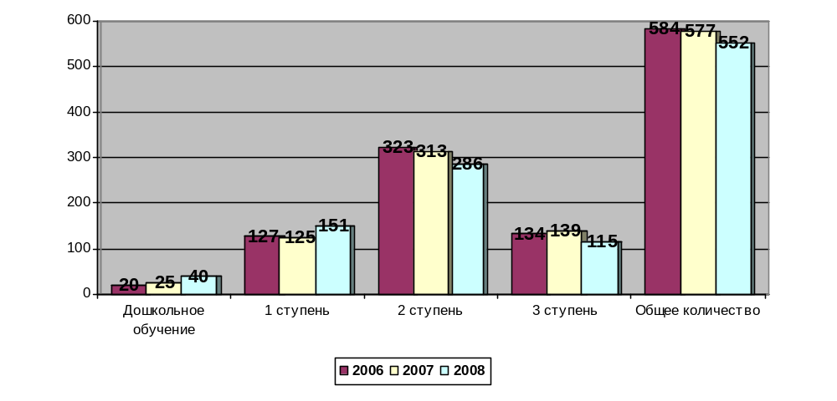

Управление общеобразовательным учреждением.

Управление Учреждением осуществляется в соответствии с Законом РФ "Об образовании" и Типовым положением об общеобразовательном учреждении в Российской Федерации на принципах демократичности, открытости, приоритета общечеловеческих ценностей, охраны жизни и здоровья человека, свободного развития личности.
Управление Учреждением осуществляется на основе сочетания принципов самоуправления коллектива и единоначалия.
Формами самоуправления являются Попечительский совет Кадетского корпуса, Педагогический совет, Общее собрание трудового коллектива.
С целью реализации государственно-общественного управления школы в этом году создан и активно работает Управляющий совет. Развито школьное самоуправление, работающее на всех ступенях обучения. Активно действует Совет старшеклассников, так в прошедшем году Дима Мокеев, член Совета старшеклассников, стал депутатом Городской ученической Думы.
В течение четырех последних учебных лет школа имеет стабильную управленческую структуру, что создает устойчивость и преемственность управленческой деятельности, но при этом активно развивается методическая служба школы, что свидетельствует об активной инновационной деятельности педагогического коллектива.
Большое значение придается сотрудничеству школы и семьи в воспитании учащихся. Разработан и реализуется план «Родительского всеобуча». В системе работает Общешкольный родительский совет.

Условия осуществления
образовательного процесса

Образовательный процесс осуществляется в двух учебных корпусах, в которых располагаются спортивный зал, актовый зал, библиотека, компьютерный класс, кабинет психолога, медицинский пункт, школьный музей, кабинет физики, химии, биологии, географии, технологии, кулинарии и др. Для учащихся начальной школы созданы особые условия. В каждом классе своя раздевалка, уборная, игровая, учебная комната.
В школе имеется столовая на сто посадочных мест с горячим питанием.
Спортивная площадка с футбольным, баскетбольным и волейбольным полями.
Для проведения занятий по строевой подготовке кадет построен плац.
Во вторую половину дня кадеты занимаются в специально оборудованных кабинетах: кинозал, комната изучения правил дорожного движения, комната православной культуры, тренажерный зал и др.
Школа постоянно пополняет учебно-материальную базу. Так, в прошлом году благодаря администрации города было закуплено 1 комплект учебной мебели, компьютер для кадетского корпуса, за счет средств депутата областной думы Шаботинского А.Л. - лавочки в рекреацию.
В школе работает интересный, творческий, высоко профессиональный коллектив учителей, деятельность которого направлена на создание оптимальных психолого-педагогических условий для обеспечения качественного образования учащихся и совершенствования образовательного процесса.
В 2008-2009 учебном году, в МУСОШ №43 г. Иваново, работал - 51 педагог: 36 человек - основного состава (71%) и 15 человек совместителей (преподавателей ВУЗов: ИвГУ, ИГХТУ; среди них 6 кандидатов наук, 4 доктора наук).
Анализ качественного состава педагогического коллектива
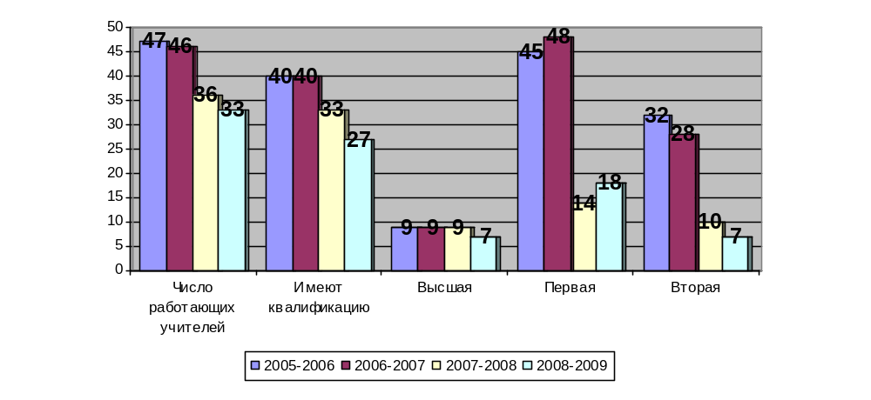

Анализ кадрового состава по стажу
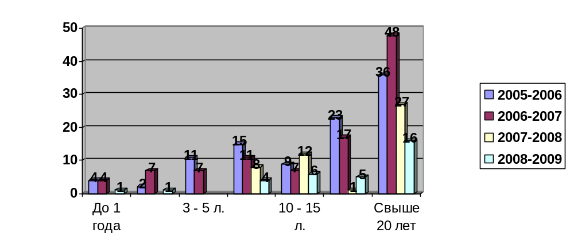

Возрастной состав педагогов
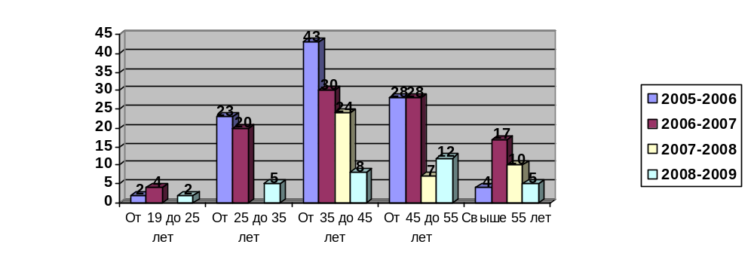
В школе большое внимание уделяется методической работе.
Школа большое внимание уделяет повышению квалификации педагогов. Особое место занимают тематические курсы, способствующие повышению качества знаний выпускников. В 2008-2009 учебном году прошли курсовую подготовку 16 учителей-предметников на базе городского методического центра (ГМЦ) по подготовке к новой форме аттестации учащихся 9-ых, 11-х классов.
В соответствии с планом учителя проходят аттестацию (1 раз в 5 лет). Подтвердили 1 квалификационную категорию: Изгородина Т.В.- учитель иностранного языка; Кердоль С.И., Шляпцева Н.Н., Мельникова Е.В. – учителя математики.
Жукова О.Н. – учитель физики подтвердила высшую квалификационную категорию.
Прошли годичную переподготовку в ИПК педагоги: Емельянова Н.С., Самохина Н.В., Орлова О.А., Ткаченко Т.В.

Прохождение курсов повышения квалификации

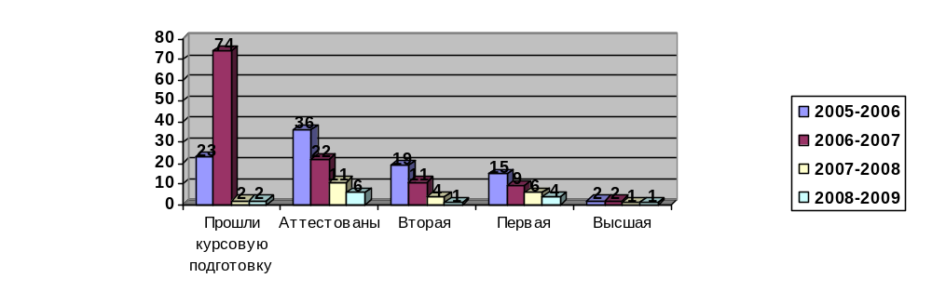

В этом учебном году работали следующие методические объединения (МО):
• Учителей русского языка и литературы, истории;
- Учителей математики и информатики;
• Учителей начальных классов;
- Учителей естественного цикла;
- Учителей физкультуры и ОБЖ;
- Воспитателей КК;
- Классных руководителей.
Продолжили работу проблемные группы:
«Проектная технология» (руководитель Носихина В.И.);
«Внедрение ИКТ в учебный процесс» (руководитель Кердоль С.И.)
и начали работу: «Предпрофильное обучение» (руководитель Шляпцева Н.Н.),
«Новая форма аттестации учащихся начальной школы» (руководитель Арефьева Т.Ю.),
«Итоговая аттестация учащихся средней школы в новой форме» (руководители Глазунова Н.В., Родионова А.В.).
МО работали по плану: проводились заседания, открытые уроки, контрольные работы, руководителями осуществлялся мониторинг качества знаний, составление и апробация тестовых работ в форме КИМов по предметам, проводились открытые уроки с использованием ИКТ.
В нашем городе работает отлаженная система межкурсовой подготовки педагогов – проблемные курсы, семинары, тематические заседания. Наши учителя – постоянные и активные слушатели данных курсов. Они посетили различные курсы на базе школ города, участвовали в работе конференций, научно-практических семинаров.
Так, в ГМЦ и Институте развития образования (ИРО) в течение учебного года педагоги обучились на постоянно действующих семинарах:
- Родионова А.В. , Глазунова Н.В. – Методика организации деятельности педагога по подготовке учащихся к итоговой аттестации в 9-х, 11-х классах;
- Кердоль С.И., Шляпцева Н.Н., Муравьева М.Л. – Создание пакета контрольно – диагностических материалов для проведения промежуточной аттестации;
- Никонова И.А. – Проблемы преподавания русского языка и литературы в школе в свете требований комплексной программы модернизации образования;
- Волкова Е.В. – Выбор учебно-методических комплектов по истории обществознанию в условиях перехода на профильное обучение;
- Изгородина Т.В. – Новые формы итоговой аттестации по иностранным языкам за курс основной и полной школы;
- Емельянова Н.С. – Организация промежуточного и итогового контроля знаний учащихся;
- Пройдан Е.В. – Пути повышения качества образования в начальной школе;
- Самохина Н.В. – Дифференциация и индивидуализация обучения младших школьников в условиях личностно-ориентированнного обучения по УМК «Перспективная начальная школа»;
- Трошина Т.Г. – Использование методов профилактической работы для решения проблемы воспитательной работы
Учителя в 2008-2009 учебном году получили квалифицированную консультацию в ГМЦ по рецензированию и составлению программ элективных курсов.
Наши учителя – активные участники конкурсов и, как результат:
Арефьева Т.Ю. стала призером городского конкурса «Учитель года 2009».
Волкова Е.В. вошла в число победителей городского конкурса « Орден детских сердец».
Жукова О.Н. получила грант на всероссийском конкурсе учителей физики 2009.
Результаты работы научного общества учащихся были представлены на школьной научно-практической конференции «Имя твоё Россия», где ребята защищали 42 работы.
Носихина В.И. и Жукова О.Н., учителя физики, презентовали свой опыт на городских и областных конференциях, являлись членами жюри многих городских и областных профессиональных конкурсов.
В соответствии со школьным положением ежемесячно вручаются стипендии фирмы «Геллен» Романовского В.Н., депутата Городской Думы в сумме 100 (сто) рублей, трём учащимся, показавшим наилучшие результаты в учении.
Инновационная деятельность (ИД) педагогического коллектива:
Тема ИД (2008-2012 г.г.): «Формирование компетенций учителя и учащихся как средство повышения качества образования».
Проблема, которая решается средствами ИД: повышение качества образования.
Научный руководитель: кандидат педагогических наук Е.В. Мельникова.
Программа ИД разработана и рассмотрена на педагогическом совете МУСОШ № 43 протокол № 88 от 06.11.2007, введена с 01.09.2008.
На первом этапе инновационной деятельности в 2008-2009 учебном году было проделано следующее:
-Апробирована в педагогической практике учителями методических объединений подпрограмма мониторинга качества педагогического процесса «Совместный анализ урока на основе личностно-деятельностного подхода к обучению».
-Разработано положение о школьном мониторинге.
-Оказана методическая помощь учителям по апробации новой структуры и содержания общего образования.
-Работа творческой группы по созданию материалов школьного мониторинга.
-Изучение педагогическим коллективом современных образовательных технологий, в рамках чего проведены методический совет, теоретический семинар «Школьный мониторинг как средство повышения качества образования», педагогический совет «Мотивация работы учителя как средство повышения качества образования учащихся», открытые уроки.
-Прохождение учителями-предметниками, классными руководителями, офицерами-воспитателями, администрацией школы, межкурсовой подготовки на базе ГМЦ, ИПК и ППК и др.
-Внедрение современных информационных технологий в образовательный процесс (приобретение обучающих программ, проведение уроков с использование ИКТ, др.)
Школа является экспериментальной площадкой по изучению Правил дорожного движения согласно приказу управления образования администрации города Иванова.
В течение учебного года велась работа по реализации плана информатизации:
1. Активно действует сайт МУСОШ № 43.
2. Создана школьная база данных «Хронограф 2.5».
3. Создана творческая группа учителей, работающих над внедрением в учебный процесс ИКТ.
4. 50% учителей к этому времени прошли обучение по курсу «Базовая ИКТ-компетентность».
5. Создан технический кабинет, в котором проводятся уроки с применением ИКТ.
6. Организован постоянный доступ в Интернет учащихся и учителей. В настоящее время школа подключена к высокоскоростному Интернету. Учителем информатики организовано индивидуальное консультирование учителей по организации поиска материалов к урокам. Учащиеся на уроках информатики получают навыки работы в Интернете.
7. Создана медиатека.
8. Вся школьная документация осуществляется с помощью ПК.

Учебный план общеобразовательного учреждения Режим обучения

В рамках Концепции модернизации российского образования в школе осуществляется постепенный переход на базисный учебный план 2004 года. В 2008 - 2009 учебном году– 1, 2, 3, 5, 6, 7, 9, 10, 11 классы. С 2009 - 2010 учебного года все классы школы перейдут на новый учебный план.
Учебный план школы составлен на основе Регионального базисного учебного плана образовательных учреждений Ивановской области и сохраняет в необходимом объеме содержание образования, являющееся обязательным на каждой ступени обучения. При составлении учебного плана соблюдалась преемственность между ступенями обучения и классами, сбалансированность между предметными циклами, отдельными предметами. Учебный план сохраняет традиционные области знаний, их предметное наполнение направлено на решение следующих задач:
- обеспечение уровня универсального содержания образования;
- создание адаптивной образовательной среды;
- развитие творческих (исследовательских) способностей учащихся;
- реализация принципа индивидуального подхода в обучении.
Учебный план реализуют рабочие программы, составленные на основе примерных Программ основного общего и среднего (полного) общего образования. Все программы рассмотрены на заседаниях методических объединений и утверждены директором школы.
Учебные часы школьного компонента используются на:
- индивидуально-групповые занятия со слабоуспевающими учащимися с целью отработки базовых знаний и умений
- занятия с детьми повышенной мотивации с целью всестороннего развития учащихся и реализации их интересов
- групповые занятия по базовым предметам (русский язык, математика, английский язык и др.)
- индивидуальная работа с учащимися
- предпрофильную подготовку учащихся
- изучение элективных курсов в старшей школе.
В итоге учебная нагрузка не превышает максимального объема аудиторской нагрузки, установленного для учащихся.
Объемы домашних заданий не превышает нормы, установленной СаНПин 2.2,2/241340-03 «Гигиенические требования к условиям обучения школьников»
С целью углубления и коррекции знаний учащихся школьный компонент был распределен на изучение следующих предметов:
- 5 класс – физика, химия; 7,8 класс – информатика; 9 класс- краеведение; 10 класс – русский язык, математика, физика; 11 класс – русский язык, математика;
- в кадетских классах: 5-9 классы - НВП, МГП; 5-7 классы - ИКК.

УЧЕБНЫЙ ПЛАН НА 2008-2009 УЧЕБНЫЙ ГОД
Начальное звено
Образовательная  область | Учебный предмет | 1а | 1б | 2а | 3а | 4а | 4б
Филология | Чтение | 4 | 4 | 3 | 3 | 3 | 3
Филология | Русский язык | 5 | 5 | 4 | 4 | 4 | 4
Филология | Иностранный язык |  |  | 2 | 2 | 2 | 2
Математика | Математика | 4 | 4 | 4 | 4 | 3 | 3
Математика | Информатика |  |  | 1 | 1 | 1 | 1
Обществознание | История Отечества |  |  |  |  | 1 | 1
Естествознание | Окружающий мир | 2 | 2 | 2 | 2 | 2 | 2
Искусство | ИЗО | 1 | 1 | 1 | 1 | 1 | 1
Искусство | Музыка | 1 | 1 | 1 | 1 | 1 | 1
Физическая культура | Физкультура | 2 | 2 | 2 | 2 | 2 | 2
Технология | Технология | 1 | 1 | 1 | 1 | 1 | 1
Обязательная нагрузка |  | 20 | 20 | 21 | 21 | 21 | 21
Факультативы | Правила дорожного движения |  |  | 1 | 1 | 1 | 1
Факультативы | История православной культуры |  |  | 1 | 1
Индивидуально - групповые занятия | По русскому языку |  |  |  |  | 0,5 | 0,5
Индивидуально - групповые занятия | По математике |  |  |  |  | 0,5 | 0,5
Максимальная нагрузка |  | 20 | 20 | 22 | 22 | 22 | 22
Среднее звено
Образовательная  область | Учебный  предмет | к  5А | 5Б | к  6А | 6Б | к  7А | 7Б | к  8А | 8Б | 9А | 9Б | к  9в
Филология | Литература | 2 | 2 | 2 | 2 | 2 | 2 | 2 | 2 | 3 | 3 | 3
Филология | Русский язык | 6 | 6 | 6 | 6 | 4 | 4 | 3 | 3 | 2 | 2 | 2
Филология | Иностранный  язык | 3 | 3 | 3 | 3 | 3 | 3 | 3 | 3 | 3 | 3 | 3
Математика | Математика | 5 | 5 | 5 | 5
Математика | Алгебра |  |  |  |  | 3 | 3 | 3 | 3 | 3 | 3 | 3
Математика | Геометрия |  |  |  |  | 2 | 2 | 2 | 2 | 2 | 2 | 2
Математика | Информатика | 1 | 1 | 1 | 1 | 1 | 1 | 1 | 1 | 2 | 2 | 2
Обществознание | Обществознание |  |  | 1 | 1 |  |  | 1 | 1 | 1 | 1 | 1
Обществознание | История | 2 | 2 | 2 | 2 | 2 | 2 | 2 | 2 | 2 | 2 | 2
Обществознание | География |  |  | 1 | 2 | 2 | 2 | 2 | 2 | 2 | 2 | 2
Обществознание | ИКК | 1 |  | 1 |  | 1
Обществознание | МГП | 1 |  | 1 |  | 1 |  | 1 |  |  |  | 1
Обществознание | краеведение |  |  |  |  |  |  |  |  | 1 | 1 | 1
Естествознание | Биология | 2 | 2 | 1 | 1 | 1 | 2 | 2 | 2 | 2 | 2 | 2
Естествознание | Физика |  |  |  |  | 2 | 2 | 3 | 3 | 3 | 3 | 3
Естествознание | Химия |  |  |  |  |  |  | 2 | 2 | 2 | 2 | 2
Естествознание | Химия и физика | 1 | 1 | 1 | 1
Искус  ство | Музыка | 1 | 1 | 1 | 1 | 1 | 1
Искус  ство | ИЗО | 1 | 1 | 1 | 1 | 1 | 1
Искус  ство | МХК |  |  |  |  |  |  | 1 | 1 | 1 | 1 | 1
Физкультура | Физкультура | 2 | 2 | 2 | 2 | 2 | 2 | 2 | 2 | 2 | 2 | 2
Физкультура | ОБЖ |  | 1 |  | 1 |  | 1 |  | 1 | 1 | 1
Физкультура | НВП | 1 |  | 1 |  | 1 |  | 1 |  |  |  | 1
Технология | Технология | 2 | 2 | 2 | 2 | 2 | 2 | 2 | 2 | 1 | 1 | 1
Технология | Черчение |  |  |  |  |  |  | 1 | 1 | 1 | 1 | 1
Обязательная нагрузка |  | 31 | 28 | 32 | 31 | 32 | 30 | 33 | 33 | 34 | 34 | 35
Факультативные курсы |  |  | 3 |  | 1 | 2 | 4
Профильные предметы и элективные курсы |  |  |  |  |  |  |  | 2 | 2 | 4 | 4 | 3
Максимальная нагрузка |  | 31 | 31 | 32 | 32 | 34 | 34 | 35 | 35 | 35 | 35 | 35

Факультативные, индивидуально-групповые занятия и предпрофильная подготовка
(вариативная часть)
Название предмета | К5а | 5б | К6а | 6б | К7а | 7б | К8а | 8б |  | 9а | 9б | К9в
Элективные курсы
Филология
Трудные вопросы орфографии и пунктуации |  |  |  |  |  |  |  |  |  | 1 | 1
« О чем говорят знаки зодиака » французский язык |  |  |  |  |  |  | 1
Естествознание
Тепловые и электрические явления вокруг нас |  |  |  |  |  | 1 |  | 1 |  |  | 1
Здравствуй, физика |  |  |  |  |  |  | 1
Технология
Топография |  |  |  |  |  |  |  |  |  |  |  | 1
Выбор профессии |  |  |  |  |  |  |  |  |  | 1 |  | 1
Математика
Наглядная геометрия | 1 | 1
Квадратный трехчлен и его приложения |  |  |  |  | 1 |  |  | 1 |  |  | 1 | 1
Модуль |  |  |  |  |  | 1
Функция: просто, сложно, интересно |  |  |  |  |  |  |  |  |  | 1
Факультативы
Второй иностранный язык |  |  |  |  |  |  |  |  |  |  | 1
Решение геометрических задач |  |  |  |  |  | 1
Решение задач по физике повышенной сложности |  |  |  | 1 |  |  |  |  |  | 1
Индивидуально-групповые занятия
ИГЗ по математике |  | 1 | 1 |  | 1 |  | 1 |  |  | 1 |  | 1
ИГЗ по русскому языку | 1 |  |  | 1 |  |  | 1 |  |  |  | 1 | 1

Химико – математического 10 класса, химико-технологического 11 класса и физико-математического 11 класса с углубленным изучением математики

Учебные предметы | Число недельных учебных часов
Учебные предметы | 10 хим-тех | 10 физ-мат | 11 физ-мат с углубленныи изучением математики | 11 хим-тех
1. Базовые учебные предметы
Русский язык | 1 |  | 1 | 1
Литература | 3 |  | 3 | 3
Иностранный язык | 3 |  | 3 | 3
История | 2 |  | 2 | 2
Обществознание (включая экономику и право) | 2 |  | 2 | 2
Биология | 1 |  | 1 | 1
География | 2 |  | - | -
Информатика | 2 |  | 2 | 2
Физическая культура | 2 |  | 2 | 2
Основы профессии химик – лаборант | 2 |  | - | -
Физика | 4 |  | - | 4
Химия | - |  | 2 | -
 | 24ч. |  | 18 ч. | 20 ч.
2. Профильные учебные предметы
Алгебра и начала анализа | 3 | 4 | 5 | 3
Геометрия | 2 | 2 | 3 | 2
Химия | 6 | 2 | - | 6
Физика |  |  | 5 | -
 | 11ч. | 8ч. | 13ч. | 11ч.
3. Региональный компонент
ОБЖ | 1 | 1 | 1 | 1
Технология |  |  | 2 | -
4. Школьный компонент / элективные курсы
математика |  | 2 |  | 2
физика | - | 1
ИГЗ Русский язык |  |  | 1
Готовимся к ЕГЭ по математике |  |  | 1
Основы инженерной графики |  |  |  | 2
Обязательная нагрузка | 36 | 36 | 36 | 36

Гуманитарного 10 класса и социально - гуманитарного 11 класса

Учебные предметы | Число недельных учебных часов
Учебные предметы | 10 класс | 11 класс
1. Базовые учебные предметы
Математика | 4 | 4
Физика | 2 | 2
Информатика | 1 | 1
Биология | 1 | 1
География | 2 | -
Химия | 2 | 2
Физическая культура | 2 | 2
Иностранный язык | 3 | 3
Экономика | 1 | 1
Право | 2 | 2
 | 20 | 20
2. Профильные учебные предметы
Русский язык | 3 | 3
Литература | 4 | 4
История | 4 | 4
Обществознание | 3 | 2
 | 14 | 14
3. Элективные учебные предметы
ИГЗ по математике | 1
Подготовка кЕГЭ |  | 1
Потребительское право | 1
Трудовой кодекс и трудовое право |  | 1
4. Региональный компонент
Основы безопасности жизнедеятельности | 1 | 1
Максимальная нагрузка | 36 | 36

Финансовое обеспечение функционирования и
развития общеобразовательного учреждения

О Т Ч Е Т
о расходовании финансовых средств на совершенствование материально-технической
и учебной базы МУСОШ № 43 в 2009 году
№ | Показатели  ( каждый показатель расшифровать) | Бюджетные ср-ва (руб.) | Ср-ва федерального бюджета, предоставленные в форме субсидий на внедрение инновационных образовательных программ (НППО, КПМО) | Внебюджетные средства (родительские ср-ва,  ср-ва спонсоров)
1.Ремонт, оформление документации на проведение работ (перечислить все работы)
1 | Проектные работы | 88 504
2 | Испытание средств защиты | 1 011,26
3 | Ремонт оборудования (электроплиты, мармит, электрооборудование, компьютерная техника) | 23 144
4 | Огнезащитная обработка | 20 000
5 | Ремонт системы отопления | 6 173
6 | Ремонт системы канализации | 8 470
7 | Ремонт водосточных труб | 8 829
8 | Установка металлической двери в тренажерный зал | 15 288
9 | Ремонт фасада | 803 000
10 | Проверка медицинского оборудования |  |  | 633,8
11 | Ремонт электрооборудования (установка проекторов) | 9 098
12 | Установка металлических решеток | 99 801
13 | Ремонт тренажерного зала | 184 712
Итого |  | 1 268 229,2 |  | 633,8
2. Оборудование, мебель, учебники, программное и методическое обеспечение (перечислить, что приобретено)
1 | Телефон селекторной связи |  |  | 2 754,24
2 | Счетчик воды |  |  | 2 510
3 | Банкетки (5 штук) |  |  | 6 000
4 | Подписка | 6 742,31 |  | 10 589,5
5. | Бланки (журналы, книги учета)
6 | Компьютер | 15 000
7 | Карнизы | 12 012
8 | Учебники | 37 155 |  | 3 282
9 | Компьютерная программа «Собственный капитал» |  |  | 5 000
10 | Устройство DVD+R/RW |  |  | 2 211
11 | Мобильный стенд |  |  | 13 500
12 | Погоны |  |  | 8 700
13 | Нетбуки – 2 шт. | 33 692
14 | Проектор – 4 шт. | 100 000
15 | 5 ноутбуков  20 стульев | 57 480 |  | 63 000
16 | Пожарный извещатель |  |  | 3 800
17 | Фотоаппарат – 1 шт | 9 900
18 | Принтер – 2 шт | 13 514
19 | Жесткий диск | 3 035
Итого |  | 288 530,31 |  | 121 346,74
3. Расходные материалы (перечислить, что приобретено), обучение, мед. сопровождение
1 | Хозяйственные средства (моющие, халаты, щетки) | 17 914,95
2 | Бланки |  |  | 10 000
3 | Канцтовары |  |  | 11 236,4
4 | Картриджи – 15 шт | 31 714,06
5 | Светильники, лампы | 3 157,14
6 | Печать, штампы |  |  | 3 265
7 | Краска, лопата, кисть | 11 100 |  | 29 185,84
8 | Участие в международном семинаре |  |  | 8 300
9 | Проведение медицинских осмотров | 24 420
10 | Приобретение детских путевок | 24 000
Итого |  | 112 306,15 |  | 61 987,24
4. Охрана
1 | Охрана школы |  |  | 148 000
2 | Внутрисетевой трафик | 5 676
3 | Тревожная кнопка | 69 600
4 | Обслуживание систем охраны | 6 000
5 | Обслуживание противопожарной системы, мониторинг | 52 428
6 | Обслуживание насосов-повысителей | 26 400
7 | Обслуживание 1С | 12 000
Итого |  | 172 104 |  | 148 000
Итого по таблице |  | 1 841 169,72 |  | 331 967,78
Всего |  | 2 173 137,74

Отчет заслушан на заседании Управляющего совета МУСОШ № 43 19.01.2010, протокол № 6.
О Т Ч Е Т
о расходовании финансовых средств на совершенствование
материально-технической и учебной базы
МУСОШ № 43 в 2008 году
№ | Показатели  ( каждый показатель расшифровать) | Бюджетные ср-ва | Ср-ва федер. бюджета, предоставленные в форме субсидий на внедрение инновац. образов программ (НППО, КПМО) | Внебюджетные средства (родительские ср-ва,  ср-ва спонсоров)
1.Ремонт, оформление документации на проведение работ (перечислить все работы)
1 | Ремонт ограждения школы | 99 974,33
2 | Ремонт системы электроснабжения | 50 000
3 | Установка металлоконструкций | 57 702
4 | Ремонт стен в помещении музея | 19 400
5 | Ремонт помещения в канцелярии | 76 000
6 | Разработка проекта системы оповещения людей о пожаре | 80 000
7 | Монтаж базового оборудования и кабельных проводок системы АПС | 90 584
8 | Монтаж пожарных извещателей и пуско-наладка системы АПС | 99 913
9 | Монтаж кабельных проводок системы оповещения людей о пожаре | 99 890, 88
10 | Монтаж базового оборудования системы оповещения людей о пожаре | 100 000
11 | Монтаж речевых оповещателей системы оповещения людей о пожаре | 99 949, 52
12 | Монтаж системы АПС помещений столовой и корпуса Б | 100 000
13 | Монтаж системы автоматической пожарной сигнализации корпуса Б | 99 503
14 | Монтаж световых оповещателей «Выход» и пусконаладка системы оповещения | 99801,78
15 | Ремонт тренажерного зала. Сантехнические работы | 100 000
16 | Аварийные работы | 5 927
17 | Общестроительные работы | 100 000
18 | Проверка качества огнезащитной обработки чердачных помещений | 1985
19 | Огнезащитная обработка чердачных помещений основного здания | 20 000
20 | Ремонт тренажерного зала | 100 000
21 | Замена горючей отделки на путях эвакуации | 100 000
22 | Зарядка огнетушителей | 3 835
23 | Вывоз отходов | 3 000
24 | Испытания и измерения электрооборудования | 39 800
25 | Изготовление планов эвакуации и покрытие фотолюминесцентной пленкой | 27 000
26 | Электротехнические работы (насос – повыситель на противопожарные краны) | 60 000
27 | Установка противопожарных люков, дверей | 78 400
28 | Противопожарные двери | 40 000
29 | Ремонт ограждения | 93 000
30 | Сантехнические работы | 100 000
31 | Огнеупорные двери на лестничных пролетах | 100 000
32 | Общестроительные работы | 100 000
33 | Общестроительные работы | 100 000
Итого |  | 2 345 665, 51
2. Оборудование, мебель, учебники, программное и методическое обеспечение (перечислить, что приобретено)
1 | Ресепшэн | 8928, 52
2 | Принтер - 4 шт | 20 836,92
3 | Банкетки – 10 шт | 20 500
4 | Кресло | 5346
5 | Мебель Эдем | 25 645,48
6 | Стеллажи библиотечные - 8 | 39580
7 | Системный блок -3 | 51264
8 | Подписка | 6 742, 31 |  | 5 321
9 | Демонстрационный стенд | 14 560
10 | Компьютер -2 | 52560
11 | Стол универсальный рабочий – 15 шт | 34 305
12 | Спортинвентарь | 20 000
13 | Музыкальный центр – 3 шт | 21 090
14 | Учебные пособия | 1950
15 | Вытяжной шкаф, стол | 26 740
16 | Доска классная - 2 | 9520
17 | Проектор – 2 | 60 926
18 | Ноутбук – 2 | 66 440
19 | Доска передвижная (для компьют. класса) | 3 300
Итого |  | 481 305, 71 |  | 5 321
3. Расходные материалы (перечислить, что приобретено)
1 | Хозяйственные средства (моющие, халаты, щетки) | 6152, 86 |  | 2 384, 65
2 | Бланки | 4156, 68 |  | 4500
3 | Канцтовары | 12 813,63
4 | Картриджи – 15 шт | 31 714,06
5 | Светильники, лампы | 6258, 52
6 | Стекло | 44 405,6
7 | Краска, валики | 5 000, 64
Итого |  | 110 501, 99 |  | 6 884,65
4. Охрана
1 | Охрана школы |  |  | 144 000
2 | Охрана компьютерного класса | 40 800
3 | Тревожная кнопка | 28 800
4 | Обслуживание систем охраны | 4 800
5 | Обслуживание противопожарной системы, мониторинг | 51 600
Итого |  | 126 000 |  | 144 000
Итого по таблице |  | 3 063 473, 21 |  | 156 205, 65
Всего |  | 3 219 678, 86

Результаты образовательной деятельности,
включающие в себя результаты внешней оценки

На конец учебного года обучались 539 учеников. На «4» и «5» закончили учебный год 160 чел - 32 %. В 2007-08 году -157 (27%) учащихся, в 2006-07 году - 164 учащихся (29%).
Качество знаний по сравнению с прошлым годом возросло на 5%. Этому способствовала работа с детьми имеющих 1-2 оценки «3». Учебный год окончили 9 отличников: Данилова Настя, Жирков Савелий, Пахмутова Настя, Полиектова Мария, Савенкова Екатерина, Шляпцев Алексей, Пименов Алексей, Потапова Анастасия, Павленкова Юля, Боровкова Татьяна.
Качество знаний
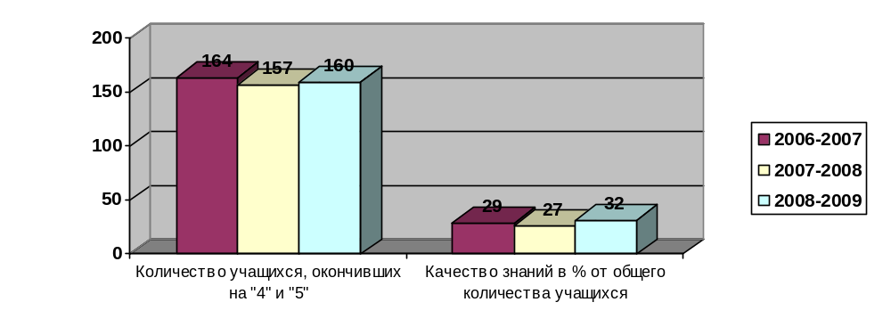
Качество знаний по классам
Классы | Учащихся на 01.06.2009 | Всего учатся на «4» и «5»
1 класс (1-4) | 45 | -
2 класс | 32 | 21 (66%)
3 класс | 27 | 17 (63%)
4 класс | 44 | 22 (50%)
Итого 1-4 классы | 148 | 60 (58%)
5 класс | 50 | 14 (28%)
6 класс | 54 | 24 (44%)
7 класс | 57 | 5 (9%)
8 класс | 50 | 9 (18%)
9 класс | 69 | 15 (22%)
Итого 5-9 классы | 280 | 67 (24%)
10 класс | 47 | 11 (23%)
11 класс | 64 | 22 (34%)
Итого 10-11 классы | 111 | 33 (30%)
Итого по школе | 539 | 160 (32%)

Результаты экзаменов по новой форме в 9-х классах
Предмет | Всего уч-ся 9-х класс сов | Сдавали (чел/%) | Сдали на |  |  |  | Сдали на «4» и «5» чел.(%) | Получили отметки, соответствующие годовой чел.(%) | Получили отметки на 1 балл выше годовой чел.(%) | Наи высший балл | Сред ний тес товый балл
Предмет | Всего уч-ся 9-х класс сов | Сдавали (чел/%) | «2» | «3» | «4» | «5»
Алгебра | 69 | 68 (99%) | 4 | 35 | 26 | 3 | 29 (43%) | 50 (58%) | 13 (19%) | 25 | 14
Русский язык | 69 | 68 (99%) | 1 | 28 | 34 | 5 | 39 (57%) | 39 (58%) | 23 (34%) | 43 | 33
Результаты государственной (итоговой) аттестации
выпускников 11 классов:
Количество учащихся 11-х классов | Из них |  |  |  |  |  | Получили грамоты за  Изучение отдельных  предметов
Количество учащихся 11-х классов | прошли аттестацию и получили: |  |  |  | не получили аттестаты
Количество учащихся 11-х классов | аттестаты |  | В т. ч. особого образца
Количество учащихся 11-х классов | чел. | % | чел. | % | чел. | % | чел. | %
64 | 63 | 98 | 3 | 5 | 1 | 2 | 10 | 16

Результаты ЕГЭ за 2008-2009 учебный год.

По результатам ЕГЭ по математике % успеваемости вырос по сравнению с прошлым годом на 20% ( с 74% до 94 %) , количество «2» уменьшилось с 17 до 4. Средний балл составил 42(в прошлом году 32), наивысший тестовый балл 77 (прошлом году 70).
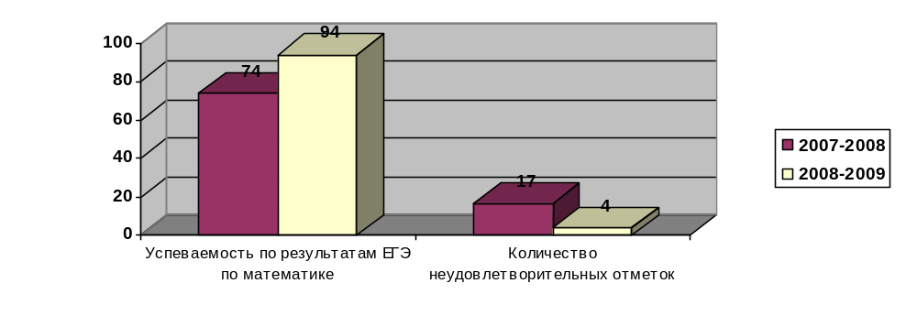

Результаты ЕГЭ за 2008-2009 учебный год.

Предмет | Русский язык | Математика | Физика | Химия | Информ. | Биология | История | География | Английский | Немецкий | Французский | Обшествозн. | Литература
Всего выпускников по списку (чел.) на 01.06.2009 | 64
Всего выпускников, допущенных до ГИА (без экстернов) | 64
Выбрали экзамен в форме ЕГЭ (чел.) | 64 | 64 | 19 | 18 | 6 | 4 | 18 | 1 | 0 | 1 | 0 | 25 | 2
Из выбравших экзамен в форме ЕГЭ фактически явились на экзамен (чел.) | 64 | 64 | 18 | 18 | 6 | 4 | 18 | 1 | 0 | 1 | 0 | 25 | 2
Количество выпускников, которые получили на экзамене тестовые баллы ниже минимального количества (чел./% от числа сдававших | 1  (2%) | 4  (6%) | 0 | 2  (11%) | 0 | 0 | 2  (11%) | 0 | 0 | 0 | 0 | 2  (8%) | 0
Уровень обученности (чел.%) | 98% | 94% | 100% | 89% | 100% | 100% | 89% | 100% | 0 | 100% | 0 | 92% | 100%
Средний тестовый балл по школе | 57 | 42 | 53 | 53 | 64 | 66 | 40 | 44 | 0 | 30 | 0 | 52 | 43
Наивысший тестовый балл по школе | 79 | 77 | 70 | 79 | 85 | 83 | 65 | 44 | 0 | 30 | 0 | 69 | 45
Количество выпускников, которые получили на экзамене тестовые баллы от минимального количества до 50 баллов включительно (чел. - /% от числа сдававших) | 15 (23%) | 44 (69%) | 9  (50%) | 6  (33%) | 1  (17%) | 0 | 13 (72%) | 1 (100%) | 0 | 1 (100%) | 0 | 10 (43%) | 2 (100%)
Количество выпускников, которые получили на экзамене тестовые баллы от 51 до 70 баллов включительно (чел. - % от числа сдававших) | 43 (67%) | 14 (22%) | 9  (50%) | 6  (33%) | 4  (66%) | 3  (75%) | 3  (17%) | 0 | 0 | 0 | 0 | 13 (52%) | 0
Количество выпускников, которые получили на экзамене тестовые баллы от 71 до 100 баллов включительно (/% -от числа сдававших ) | 5  (8%) | 2  (3%) | 0 | 4  (23%) | 1  (17%) | 1  (25%) | 0 | 0 | 0 | 0 | 0 | 0 | 0
По итогам года посещаемость составила 97%. Наибольшее количество пропущенных уроков у учащихся: Козленко Полина (6б), не приступила к занятиям), Пантелеев Семён (9в), часто болел) и Плиплин Вячеслав (11б) - в итоге окончил школу со справкой.
Результаты работы школы периодически освещаются в СМИ. Только в 2008-2009 учебном году:
Сентябрь – «Иваново-Вознесенск», ТРК «Россия», «Барс» - Принятие торжественного обещание кадета.
Октябрь – «Рабочий край» - участие в обмене опытом по вопросам образования на международном уровне.
Февраль - ТРК «Россия», «Барс» - участие в чествовании ветеранов.
Февраль - ТРК «Россия», «Барс», «Рабочий край», «Ивановская газета», «Авторадио» - 10-летие кадетского корпуса.

Состояние здоровья школьников,
меры по охране и укреплению здоровья

МУСОШ № 43 – школа, которая ставит здоровье учащихся и учителей во главу обучения и воспитания. Поэтому в штатном расписании школы сохранена ставка врача – педиатра, который следит за здоровьем учащихся с 8.00 до 16.00. На основе договора о сотрудничестве 2 раза в неделю в школу приходит медицинская сестра.
В Программе развития школы имеется раздел «Организация здоровьесберегающей образовательной среды в школе». В него включены основные направления работы по данному направлению:
- внедрение на уроках и внеклассных мероприятиях современных здоровьесберегающих технологий
- деятельность медико-социально-психолого-педагогической службы мониторинга качества образования по сопровождению учащихся
- организация питьевого режима для учащихся
- улучшение светового оснащения учебных кабинетов
- профилактика травматизма, в том числе через работу клуба «ЮИДД».
Работа педагогического коллектива направлена на:
- создание условий для поддержания и укрепления здоровья обучающихся;
- обучение навыкам здорового образа жизни;
- организацию контроля за состоянием здоровья;
- проведение профилактических и оздоровительных мероприятий.
- традиционно все учащиеся 9 классов посещают медико-педагогическую школу, в 2008-2009 году это 69 чел.
Целенаправленная работа педагогического коллектива по сохранению здоровья школьников подтверждается показателями групп здоровья. За последние три года наблюдается стабильность показателей этих групп в результате создания в школе надлежащих санитарно-гигиенических условий для обучения; правильной организации горячего питания школьников, создания благоприятных условий организации учебного процесса.
В школе успешно решена проблема социализации и адаптации учащихся при переходе из начальной школы в основную. Созданы условия для адаптации первоклассников.
Ежегодно учащиеся школы (в течение учебного года) проходят оздоровление в загородных лагерях отдыха «Строитель», «Березовая Роща».
Группы здоровья
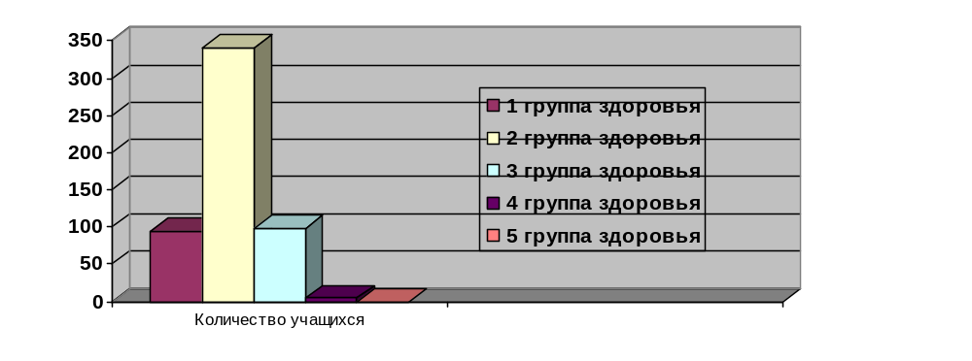
Всего  учащихся на 01.06.2009 |  | В том числе: |  |  | 1 группа здоровья |  |  |  | 2 группа здоровья |  |  |  | 3 группа здоровья |  |  |  | 4 группа здоровья |  |  |  | 5 группа здоровья
 |  | 1-4 кл. | 5-9 кл. | 10-11 кл. | Всего | В том числе: |  |  | Всего | В том числе: |  |  | Всего | В том числе: |  |  | Всего | В том числе: |  |  | Всего | В том числе:
 |  |  |  |  |  | 1-4 кл. | 5-9 кл. | 10-11 кл. | Всего | 1-4 кл. | 5-9 кл. | 10-11 кл. | Всего | 1-4 кл. | 5-9 кл. | 10-11 кл. | Всего | 1-4 кл. | 5-9 кл. | 10-11 кл. | Всего | 1-4 кл. | 5-9 кл. | 10-11 кл.
чел. | 539 | 148 | 280 | 111 | 94 | 26 | 52 | 16 | 342 | 93 | 184 | 65 | 99 | 26 | 44 | 29 | 4 | 3 | 0 | 1 | 0 | 0 | 0 | 0
% | х | х | х | х | 17 | 5 | 9 | 3 | 63 | 17 | 34 | 12 | 18 | 5 | 8 | 5 | 0,7 | 0,5 | 0 | 0,2 | 0 | 0 | 0 | 0

Ведется целенаправленная работа по профилактике наркомании, табакокурения, дорожно-транспортного травматизма.
Педагогический коллектив организует свою работу таким образом, чтобы обеспечить по возможности двигательную активность учащихся с учетом их индивидуальных особенностей:
- функционирует тренажерный зал;
- дети 6-11 лет занимаются в танцевальном кружке;
- для учащихся начальных классов проводятся физкультминутки, «Пальчиковая гимнастика»;
- кадеты посещают «Малую медицинскую академию»;
- работают спортивные секции.
Сложившаяся в нашей школе система организации образовательного процесса, сберегающая здоровье школьников, обеспечивается ежедневными усилиями всего педагогического коллектива.
Состояние здоровья школьников (чел., %)

Всего  учащихся на 01.06.2009 |  | В том числе: |  |  | Простудные заболевания |  |  |  | Инфекционные заболевания |  |  |  | Травмы | Часто болеющие дети
 |  | 1-4 кл. | 5-9 кл. | 10-11 кл. | Всего | В том числе: |  |  | Всего | В том числе: |  |  | Всего | Всего | В том числе:
 |  |  |  |  |  | 1-4 кл. | 5-9 кл. | 10-11 кл. | Всего | 1-4 кл. | 5-9 кл. | 10-11 кл. | Всего | Всего | 1-4 кл. | 5-9 кл. | 10-11 кл.
чел. | 539 | 148 | 280 | 111 | 835 | 163 | 501 | 171 | 5 | 2 | 2 | 1 | 0 | 37 | 13 | 17 | 7
% | х | х | х | х | 155 | 30 | 93 | 32 | 0,9 | 0,4 | 0,4 | 0,1 | 0 | 6,9 | 2,4 | 3,2 | 1,3

Школа также заботится и здоровье своих сотрудников. В 2008-2009 году рамках Федеральной программы «Здоровье учителя» на базе медицинского центра «Медиком» прошли диспансеризацию в 35 учителей школы.

Организация питания

В школе имеется просторная столовая на 100 посадочных мест, буфет, где организовано горячее питание учащихся муниципальным учреждением «Комбинатом школьного питания Октябрьского района» в соответствии с договором. Детям предлагаются завтраки, обеды и разнообразная выпечка.
Согласно решению Областной думы льготное горячее питание получают все учащихся начальной школы.
Бесплатно питаются дети-сироты, дети, оставшиеся без попечения родителей, дети из малообеспеченных семей. Благодаря депутату Ивановской городской думы Романовскому Вадиму Николаевичу часть детей получают бесплатное питание за счет благотворительных средств.
Льготное питание

Всего (чел.) | В том числе
Всего (чел.) | Сироты, опекаемые |  | Малообеспеченные
Всего (чел.) | 1-4 кл. | 5-11 кл. | 1-4 кл. | 5-11 кл.
539 | 2 | 17 | 12 | 21

Дети, посещающие группу продленного дня и все кадеты получают 2-х разовое горячее питание.

Охват горячим питанием

Всего уч-ся | охват питанием
Всего уч-ся | охват однораз. питанием |  |  |  |  |  | охват двухраз. питанием |  |  |  |  |  | охват буфетной продукцией
Всего уч-ся | 1-4 кл. |  | 5-9 кл. |  | 10-11 кл. |  | 1-4 кл. |  | 5-9 кл. |  | 10-11 кл. |  | 1-4 кл. |  | 5-9кл. |  | 10-11 кл.
Всего уч-ся | чел. | % | чел. | % | чел. | % | чел. | % | чел. | % | чел. | % | чел | % | чел | % | чел. | %
539 | 73 | 49 | 195 | 70 | 40 | 36 | 75 | 51 | 20 | 8 | 10 | 9 | 100 | 68 | 250 | 90 | 80 | 72

В декабре 2008 года был проведен опрос учащихся по организации работы столовой. Результаты анкетирования показали, что дети удовлетворены качеством и предложенным ассортиментом.

Обеспечение безопасности

Для обеспечения безопасных условий в школе проводится планомерная повседневная работа. Это:
- заключен договор с ООО «Альянс» на охрану школьного здания, осуществляется пропускной режим;
- имеется тревожная кнопка с выводом на пульт ООО «Скип»;
- имеется система оповещения о пожаре;
- имеется система автоматической пожарной сигнализации;
- имеется пожарно-охранная сигнализация с выводом на пульт ООО «Скип» в компьютерном классе;
- заключены договоры на обслуживание всех систем;
- организовано дежурство учителей и учащихся во время учебного процесса;
- во всех кабинетах соблюдаются требования к маркировке мебели. Произведена замена мебели в соответствии с ростом учащихся в начальной школе;
- во всех учебных кабинетах установлены светильники типа ЛПО-40 над классными досками;
- идет замена искусственного освещения на светильники с люминесцентными лампами;
- ведется контроль за соблюдением теплового режима;
- произведен ремонт ограждения школы;
- периодически проводятся инструктажи по охране труда с учащимися и работниками.
Пищевых отравлений за последние четыре года в школе не зарегистрировано.
За последние четыре года чрезвычайных ситуаций (пожары, нарушения систем водоснабжения, канализации, отопления, энергоснабжения) не было.
В школе преподается курс «Основы безопасности жизнедеятельности» с 1 по 11 класс. В кадетских классах – НВП. Выделен и оборудован отдельный кабинет ОБЖ ГО и ЧС, оснащенный видеоаппаратурой. Преподавание ОБЖ осуществляется преподавателем-организатором первой категории.

Перечень дополнительных образовательных услуг

Воспитательные задачи успешно решаются в ходе дополнительного образования и внеклассной работе, реализуемых через кружки, секции, спецкурсы, факультативы, формы клубной деятельности.
Система дополнительного образования в школе организует досуговую и развивающую творческую работу с учащимися. Одним из приоритетных направлений получения дополнительного образования является его доступность и бесплатность. Платежеспособность большинства родителей школы невысокая, поэтому школа изыскивает возможность дать как можно больше бесплатных услуг.
Наиболее известно в Ивановской области дополнительное образование, которое получают ребята, обучающиеся в нашем кадетском корпусе. В 2008-2009 году 140 учащихся являлись кадетами «Иваново-Вознесенского имени генерал-фельдмаршала Б.П.Шереметева кадетского корпуса».
Многие из современных подростков желающих поступить в военные училища и посвятить свою жизнь служению Родине не имеют нужного опыта и подготовки. Если в 80-е годы начальная военная подготовка была обязательным предметом, то в современной школе такого предмета уже не существует вовсе. Отсутствует система формирования у молодежи уважения к военной службе. Это приводит к нежеланию части молодежи служить в рядах вооруженных сил Российской Федерации.
Организация классов профильной подготовки учащихся общеобразовательных школ по военному профилю выполняет заказ государства по формированию системы обучения и воспитания подрастающего поколения в духе патриотизма, морально – психологической и физической готовности к служению в российских вооруженных силах.
Основными задачами кадетских профильных классов являются:
- формирование у школьников уважения к правам человека и российскому законодательству, законопослушанию, чувства ответственности, дисциплинированности;
- осуществлению морально – психологического, правого, физического воспитания в духе требований к военной службе;
- привитие подросткам профессионального интереса к военной службе;
- интеллектуальное, культурное, физическое и нравственное развитие обучающихся, их адаптация к жизни в обществе, создание для подготовки несовершеннолетних граждан к служению Отечеству на гражданском и военном поприще;
- воспитание согласуется я нравственными основами, в первую очередь с православием, историческими традициями русского народа и его славной армии.
Работа всего кадетского компонента строится на основании Устава школы и Положения об ИВГШК. На основании этих документов разработана полноценная программа военно-патриотического объединения «Кадетский корпус», рассчитанная на пятилетний срок обучения.
Кадетское образование строится на концепции кадетского образования и реализуется через дополнительное образовании во второй половине дня.
Оно состоит из военного и патриотического воспитания.
Военное – это
1) военно-правовое (Основы права, Криминалистики, Уставы ВС РФ, Международное право);
2) военно-техническое (Клуб «Спасатель», «Авиасудомодельный» кружок, ОИВТ, астрономия);
3) военно-физическое (НВП; парашютный, стрелковый, шахматный кружки, спортивные секции, баскетбол, бильярд, теннис, футбол, Школа милиции, ОФП в ГАИ, волейбол, строевая подготовка, медицинская академия, туризм, огневая подготовка).
Патриотическое:
1) историческое (Основы геральдики, история отечества, история кадетских корпусов, краеведение, история Иваново-Вознесенска);
2) духовное (Этика, риторика, хор, хореография, экология души, экскурсии по России, посещение театров, храмов, МХК, психология, логика, Юный патриот, фотостудия, школа взросления, История православной культуры, культура речи, театральный).
Это реализуется педагогами школы, центров детского творчества через кружки и секции, организованные как на базе школы, так и на базе центров дополнительного образования.
Все дополнительное образование предоставляется бесплатно.
В кадетских классах сложилась система внеурочной воспитательной работы, большое место в ней отводится мероприятиям ставшим уже традиционными:
  - Школа молодого кадета.
  - Принятие торжественного обещания.
  - День рождение кадетского корпуса.
  - Шереметьевские ассамблеи.
  - Военно-спортивная игра «Зарница».
  - Смотр строя и песни.
  - Встречи с ветеранами.
  - Прощание с кадетским корпусом.
В 2008-2009 году проводилась большая работа по основным направлениям:
- Правовая деятельность.
В начале учебного года были проведены занятия в рамках «Школы молодого кадета» и беседы с вновь прибывшими об Уставе школы, об Положении ИВГШКК.
- Трудовая деятельность.
В течение всего учебного года коллективом офицеров воспитателей (Шкатов Н.В., Щеголев В.Ю., Байда Н.С.) и кадетами 7,8,9 взводов (Гаврилов, Мохонов, Фролов, Картоев, Белов) проводилась работа по ремонту помещений кадетского корпуса.
- Военно-патриотическая и спортивная деятельность.
В течение всего учебного года учащиеся кадетских классов принимали самое активное участие в различных военно-патриотических и спортивных мероприятиях проводимых на районном, городском и областном уровнях («Зарница», второй областной военно-патриотический слет, День города, 9 мая, смотр строя и песни, школа выживания и т.д.).
- Взаимодействие с родителями.
В начале учебного года при содействии зам. директора по УВР Емельяновой Н.С. в кадетском корпусе был организован родительский комитет КК, который в течение всего учебного года проводил активную работу.
Результаты деятельности 2008-2009 года:
Название конкурса | Дата, место проведения | Кол-во  участ. | Уровень | Результат
90 Лет уголовного розыска | 02.10.08. К-р Лодзь | 20 чел. | Региональный | Участие
Соревнования по пулевой стрельбе из винтовки | 18.11.08 РОСТО | 2 команды  20 чел. | Городской | 3 место.
Соревнования по вонно-прикладным видам спорта | 02.11.08 РОСТО | 2 команды  20 чел. | Городской | 3 место.  2 место.
День открытых дверей | 23.10.08 ЦДТ-4 | 25 чел. | Городской | Участие
Фестиваль «Рождественный подарок» | 20.01.09 Шереметьев центр | 30 чел. | Региональный | Участие
Соревнования по пулевой стрельбе | 18.10.08 РОСТО | 10 чел. | Городской | 3 место
Областная социально-патриотическая акция «День призывника» | 17.11.08 В/Ч | 30 чел. | Региональный | Участие
Городская интеллектуальная игра «Боевые страницы истории Отечества» | 18.12.08 | 15 чел. | Городской | Участие
Городской конкурс презентаций военно-патриотических клубов | 27.11.08 ИАТК | 25 чел. | Городской | 2 место
Мероприятие посвященное 76 годовщине со дня образования топографического отряда | 05.02.09  В/Ч | 50 чел. | Городской | Участие
Соревнования по пулевой стрельбе | 14.02.09  РОСТО | 20 чел. | Городской | 3 место
Областная патриотическая акция «Призывник года» | 08.04.09. | 25 чел. | Региональный | Участие
Торжественные мероприятия, посвященные 10-летию со дня образования ИВГШКК | 25-27.02.09.  Актовый зал ИГХТУ | 200 чел. | Региональный | Участие
Городская военно-спортивная игра «Зарница» |  | 12 команд  120 чел. | Городской | 1 место  3 место
Городская военно-спортивная «Зарница» | 14.05.09. Учебный центр УВД | 250 чел. | Городской | 2 место
Городской фестиваль строевой песни «Равнение на мужество» | 19.05.09.  Школа №43 | 100 чел. | Городской | 2 место  3 место
Мероприятие посвященное «Дню города» | 30.05.09 | 100 чел. | Городской | Участие
Мероприятие посвященное Дню Победы | 8-9.05.09 | 30 чел. | Региональный | Участие
Мероприятие, посвященное 305-летию пожарной охраны | 29.04.09  К/Р Искра | 20 чел. | Региональный | Участие
Открытие офиса партии «Единой России» | 27.04.09 | 20 чел. | Региональный | Участие
Мероприятие, посвященное Дню защиты детей | 27.05.09 Стадион «Локомотив» | 10 чел. | Региональный | Участие
Областной слет «Школа выживания» | 2-6.06.09 | 10 чел. | Региональный | 6 место
Всероссийский слет «Школа выживания» | 22-28.06.09 | 10 чел. | Всероссийский | 6 место
Важным шагом в деле воспитания кадет в духе уважения и товарищества считают создание совместного совета офицеров воспитателей и сержантского состава, на котором решаются важные вопросы деятельности кадетского корпуса (обсуждаются присвоение очередных званий, выдвигаются кандидаты на поощрения, решаются вопросы внутреннего распорядка, рассматриваются нарушители дисциплины).

Социальная активность и социальное
партнерство общеобразовательного учреждения

На протяжении 20 лет существования лицейских классов в нашей школе мы тесно сотрудничаем с высшими учебными заведениями. Последние пять лет это ИГХТУ, ИвГУ. 12 преподавателей данных ВУЗов являются учителями школы по совместительству. Школа также сотрудничает с Бибиревским профессиональным училищем.
В образовательном и воспитательном процессах мы тесно сотрудничаем с ДЮЦ № 1, ЦВР № 2, ЦДТ № 4, топографической частью, учебным центром при УВД, с отделом пропаганды при ГИБДД, православной церковью, стадионом Локомотив, «Шереметев – Центром», ЦКиО, кинотеатрами и театрами города, филармонией, музеем авиации в Пустошь Боре.
Профилактическая работа осуществляется совместно с ПДН Октябрьского района, отделом пропаганды безопасности дорожного движения ГИБДД УВД Октябрьского района, КДН Октябрьского района.
В ходе организации профилактической работы по употреблению ПАВ осуществляется сотрудничество с Детской поликлиникой № 9, «Центром планирования семьи», НИИ МиД, городским наркодиспансером, межшкольным учебным комбинатом.
Школа сотрудничает с некоммерческими общественными объединениями: молодежное общественное движение «Наши», «Школьный актив города».
Кадетский корпус был участником региональных соревнований по линии МЧС в Московской области в 2000 году, в Нижегородской – в 2001 году, Костромской области - в 2002 году, достойно представляя Ивановский регион.
ИВГШКК ежегодно представляется на семинарах, сборах, слетах, организуемых Министерствами образования и обороны РФ.

Основные сохраняющиеся проблемы
общеобразовательного учреждения

Школа движется в своем развитии, поэтому значительней видны проблемы. Основной проблемой остается укрепление материально-технической базы школы. В связи с кризисом бюджетное финансирование уменьшилось в несколько раз. Школа не может позволить приобрести компьютерную технику, мебель, учебники, учебно-наглядные пособия.
Кроме этого сохраняются проблемы, обозначенные в 2007-2008 учебном году: повышение уровня гражданственной позиции у учащихся, вовлечение в участие в жизни школы всех ребят, повышение качества знаний, выполнение предписаний надзорных органов.
Основные направления ближайшего развития

Подготовка к аккредитации учреждения.
Создание условий для сохранения и укрепления здоровья учащихся.
Переход на новый базисный учебный план.
Повышение качества образования.
Совершенствование воспитательного процесса и системы дополнительного образования в кадетском корпусе.
Внедрение информационно-коммуникационных технологий в образовательный процесс.
Укрепление материальной базы.

Доклад подготовила директор МУСОШ № 43 Виткина Н.В.
Публичный доклад был заслушан и одобрен на заседании педагогического коллектива протокол № 8 от 28.08.2009 года.

